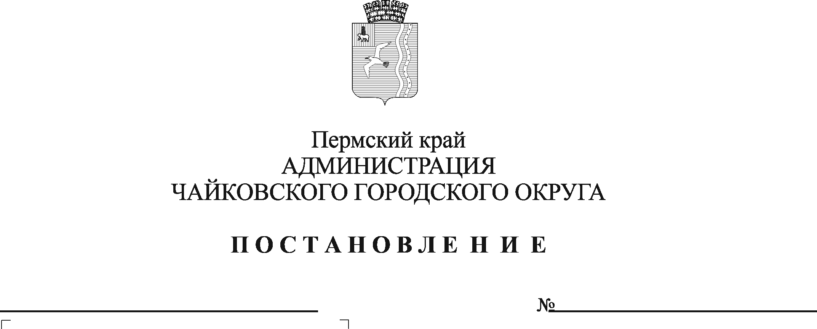
Об установлении расходного обязательства Чайковского городского округа на выполнение отдельных государственных полномочий по организации мероприятий при осуществлении деятельности по обращению с животными без владельцев и утверждении Порядка расходования субвенции, передаваемой из бюджета Пермского края в бюджет Чайковского городского округа

В соответствии со статьей 86 Бюджетного кодекса Российской Федерации, Законом Пермского края от 29 февраля 2016 г. № 612-ПК «О передаче органам местного самоуправления Пермского края отдельных государственных полномочий по организации мероприятий при осуществлении деятельности по обращению с животными без владельцев», Устава Чайковского городского округа:
ПОСТАНОВЛЯЮ:
- Включить на неограниченный срок в реестр расходных обязательств Чайковского городского округа расходы на выполнение отдельных государственных полномочий по организации мероприятий при осуществлении деятельности по обращению с животными без владельцев за счет и в пределах средств субвенций, передаваемых из бюджета Пермского края бюджету Чайковского городского округа.
- Утвердить прилагаемый Порядок расходования субвенции, передаваемой из бюджета Пермского края на выполнение отдельных государственных полномочий по организации мероприятий при осуществлении деятельности по обращению с животными без владельцев.
- Постановление опубликовать в газете «Огни Камы» и разместить на официальном сайте администрации Чайковского городского округа.
- Постановление вступает в силу после его официального опубликования.

- Контроль за исполнением Постановления возложить на заместителя
главы администрации Чайковского городского округа по инфраструктуре.

Глава городского округа –
глава администрации
Чайковского городского округа Ю.Г. Востриков

УТВЕРЖДЕН
постановлением администрации Чайковского городского округа
от ____ ___№ ____

ПОРЯДОК
расходования субвенции, передаваемой из бюджета Пермского края на выполнение отдельных государственных полномочий по организации мероприятий при осуществлении деятельности по обращению с животными без владельцев
- Общие положения
  - Настоящий Порядок устанавливает правила расходования субвенции, передаваемой из бюджета Пермского края в бюджет Чайковского городского округа на выполнение отдельных государственных полномочий по организации мероприятий при осуществлении деятельности по обращению с животными без владельцев (далее - Порядок).
  - Главным распорядителем средств бюджета Чайковского городского округа по расходованию субвенции на осуществление деятельности по обращению с животными без владельцев (далее - субвенция) является Управление жилищно-коммунального хозяйства и транспорта администрации Чайковского городского округа (далее - Управление).
  - Объем субвенции утверждается решением Думы Чайковского городского округа на очередной финансовый год и на плановый период в соответствии с Законом Пермского края о бюджете Пермского края на очередной финансовый год и на плановый период.

- Порядок расходования Субвенции

  - Настоящий Порядок разработан в соответствии с постановлением Правительства Пермского края от 22 июня 2016 г. № 384-п «Об утверждении Порядка предоставления и расходования субвенций из бюджета Пермского края бюджетам городских округов, муниципальных округов и сельских поселений Пермского края на осуществление отдельных государственных полномочий по организации мероприятий при осуществлении деятельности по обращению с животными без владельцев» на осуществление отдельных государственных полномочий по организации следующих мероприятий:
отлов животных без владельцев, в том числе их транспортировка и немедленная передача в приюты для животных;
содержание животных без владельцев в приютах для животных;
возврат потерявшихся животных их владельцам, а также поиск новых владельцев поступившим в приюты для животных животным без владельцев;
возврат животных без владельцев, не проявляющих немотивированной агрессивности, на прежние места их обитания после проведения мероприятий, установленных федеральным законодательством;
размещение в приютах для животных и содержание в них животных без владельцев, которые не могут быть возвращены на прежние места их обитания, до момента передачи таких животных новым владельцам или наступления естественной смерти таких животных, за исключением вакцинации таких животных против бешенства и иных заболеваний, опасных для человека и животных;
администрирование отдельных государственных полномочий по организации мероприятий при осуществлении отдельных государственных полномочий, а также сбору, обработке, анализу, подготовке и представлению в государственный уполномоченный орган документов и информации по реализации полномочий (далее - администрирование отдельных государственных полномочий).
  - Расходование средств Субвенции осуществляется в пределах бюджетных ассигнований и лимитов бюджетных обязательств, утвержденных в сводной бюджетной росписи Чайковского городского округа, по мере поступления средств из бюджета Пермского края.
  - Расходование средств субвенции осуществляется МКУ «Чайковская городская служба по регулированию численности безнадзорных животных», находящегося в ведении Управления, в пределах доведенных лимитов бюджетных обязательств и на основании бюджетной сметы, утверждаемой в установленном порядке.
  - Средства Субвенции на организацию мероприятий при осуществлении деятельности по обращению с животными без владельцев направляются на оплату услуг и (или) работ, оказываемых (выполняемых) организациями по отлову животных без владельцев и приютами для животных в соответствии с порядком осуществления деятельности по обращению с животными без владельцев на территории Пермского края и порядком по организации деятельности приютов для животных и установлению норм содержания животных в них на территории Пермского края, утвержденными постановлением Правительства Пермского края.
  - Средства Субвенции на администрирование отдельных государственных полномочий направляются на расходы, связанные с реализацией переданных отдельных государственных полномочий, в том числе на оплату труда работников, выполняющих обязанности по организации отдельных государственных полномочий и материальные затраты.
  - Субвенция расходуется в соответствии с ее целевым назначением и не может быть направлена на другие цели.

- Порядок возврата субсидии
Субвенция, не использованная по состоянию на 1 января очередного финансового года, подлежит возврату в доход бюджета Пермского края в порядке, установленном действующим законодательством.
В случае выявления факта нецелевого использования субвенции, а также нарушения условий, установленных при предоставлении субвенции, субвенция подлежит возврату в бюджет Пермского края в соответствии с бюджетным законодательством.

- Предоставление отчетности и контроль
за использованием Субвенции
  - Управление представляет в Государственную ветеринарную инспекцию Пермского края отчетность об использовании финансовых средств, выделенных из краевого бюджета на реализацию отдельных государственных полномочий по организации мероприятий при осуществлении деятельности по обращению с животными без владельцев в порядке, сроки и по формам, утвержденным постановлением Правительства Пермского края от 22 июня 2016 г. № 384-п «Об утверждении Порядка предоставления и расходования субвенций из бюджета Пермского края бюджетам городских округов, муниципальных округов и сельских поселений Пермского края на осуществление отдельных государственных полномочий по организации мероприятий при осуществлении деятельности по обращению с животными без владельцев».
  - Управление несет установленную законодательством ответственность за неисполнение либо ненадлежащее исполнение переданных ему государственных полномочий по организации мероприятий при осуществлении деятельности по обращению с животными без владельцев и за нецелевое расходование средств Субвенции.
  - Контроль за использованием средств, соблюдением требований и условий расходования Субвенции, установленных настоящим Порядком, осуществляют Управление, Управление финансов администрации Чайковского городского округа и Контрольно-счетная палата Чайковского городского округа.

